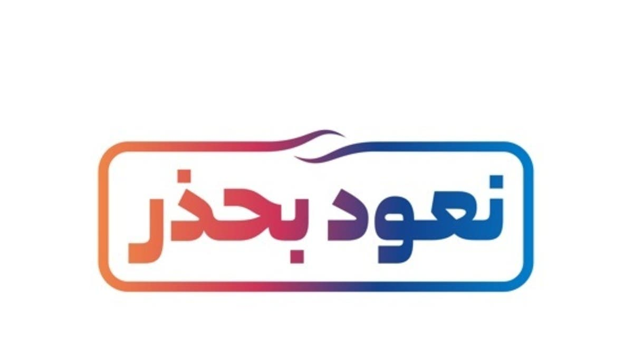
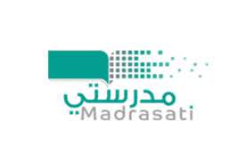
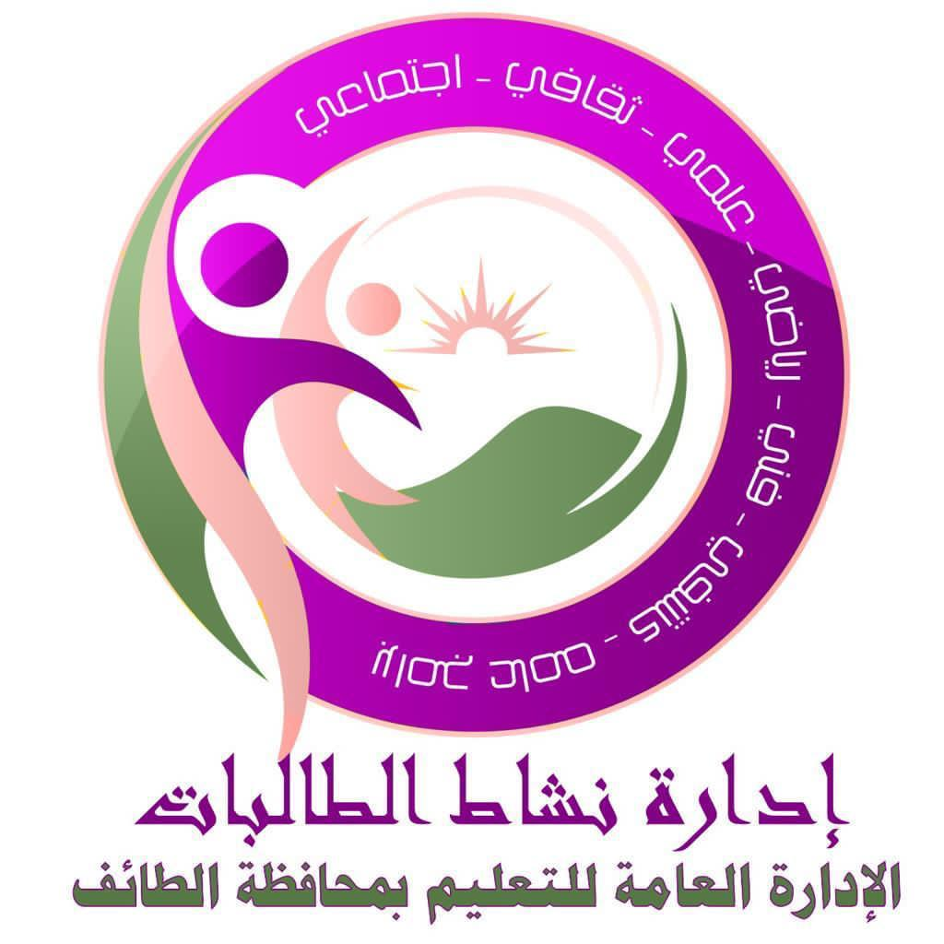

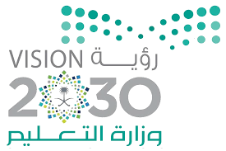

ـــــــــــــــــــــــــــــــــــــــــــــــــــــــــــــــــــــــــــــــــــــــــــــــــــــــــــــــــــــــــــــــــــــــــــــــــــــــــــــــــــــــــــــــــــــــــــــــــــــــــــــــــــــــــــــ
تقرير تفعيل مناسبة ( عن بعد ) عن طريق منصة مدرستي
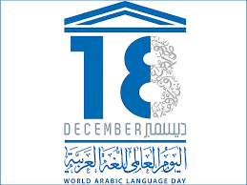
اليوم العالمي للغة العربية
الهدف العام من هذه المناسبة :
تقررا لاحتفال باللغة العربية في هذا اليوم من كل سنة كانون الأول / ديسمبر18 والذي يقر بموجبة إدخال اللغة العربية ضمن اللغات الرسمية ولغات العمل في الأمم المتحدة .
وفي عام 1960 اتخذت اليونسكو قراراً يقضي باستخدام اللغة العربية في المؤتمرات الإقليمية التي تُنظَّم في البلدان الناطقة بالعربية وبترجمة الوثائق والمنشورات الأساسية إلى العربية واعتُمد في عام 1966 قرار يقضي بتعزيز استخدام اللغة العربية في اليونسكو وتقرر تأمين خدمات الترجمة الفورية إلى العربية ومن العربية إلى لغات أخرى في إطار الجلسات العامة. وفي عام 1968 تم اعتماد العربية تدريجياً لغة عمل في المنظمة مع البدء بترجمة وثائق العمل والمحاضر الحرفية وتوفير خدمات الترجمة الفورية إلى العربية.
ماتم تنفيذه خلال المناسبة :
نشر القاعدة الصحيحة للحفاظ على اللغة العربية وسلامتها بين الطالبات
السماع للطالبات بقول عبارات عن اللغة العربية في بداية الحصص عن طريق المنصة .
عمل مسابقات عن تصحيح الخطاء اللغوي في مجموعة من المقالات .
تشجيع الطالبات على التحدث باللغة الفصحى داخل الفصل الافتراضي .
تصميم فيديوهات عن أهمية لغة القرآن الكريم .
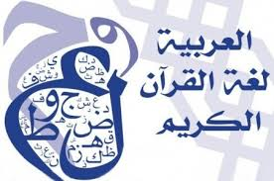
إيجابيات المناسبة وأهم التوصيات :
تثقيف الطالبات بأسرار اللغة العربية .
استمرار الاهتمام باللغة العربية وأجب ديني .
كسر حاجز الخوف من التحدث داخل الفصل بالفصحى .
ـــــــــــــــــــــــــــــــــــــــــــــــــــــــــــــــــــــــــــــــــــــــــــــــــــــــــــــــــــــــــــــــــــــــــــــــــــــ

